廣達電腦股份有限公司

組長: 韓佳均101049044
組員:
鄭宇真 101048039 林美慧101049045 劉真真101049015 鄭庭101049002
黃雅翎101049037 尤怡人101049021
黃奕菁101049029 莊麗娟101049024
岩怡君 101049027 盧建龍 101049013
洪懿萱101048050 黃翊庭 101048025
游景涵 101048015 梁家端101049040
黃郁雯101049049 鍾曉宜101049071
蔡杏敏101049033 施妙儀101049016

Q1：企業是否賺錢?利潤好不好?

年份 | 103(第一季) | 102 | 101 | 100 | 99 | 98
營收(百萬) | 215869 | 271564 | 258867 | 294646 | 282077 | 258294
稅後純益率 | 2.17% | 2.02% | 2.11% | 2.22% | 0.82% | 2.68%

註:下列呈現廣達與同產業在103年第一季的稅後純益率比較圖

答:
廣達在同期同產業的稅後純益率比較圖中，顯示出他的利潤在同業中位居中間，至於會不會賺錢要再參考其他位面資訊，才能做評斷。
2.與去年比,盈餘是上升還是下降?
答:
根據圖片顯示,用去年102第一季與今年103第一季比較，去年102年每股盈餘為4.84元減掉去年102年2,3,4季等於去年每股盈餘第一季為1.15元(算式:4.84-1.05-1.21-1.43=1.15)，所以去年102第一季為1.15元與103年第一季1.21元相比,每股盈餘為上升。
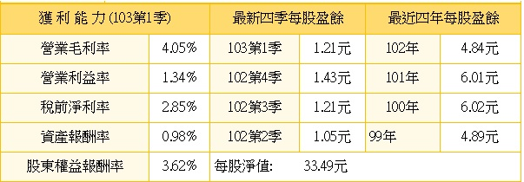
圖片來源: https://tw.stock.yahoo.com/d/s/company_2382.html

3.廣達-靠本業支撐還是業外支撐
針對廣達第二季財報當中，業外收益（Non-Op income）達到淨利的67%，感到憂心，比起去年同期的54%、前年同期的46%，業外收益比重持續上升，但本業毛利率卻未能成長，給國際投資人「靠業外」的印象
廣達業外收益主要分三塊，分別是NRE、匯兌收益、高利息所得金融商品。
以廣達財報來看，去年賺242億，其中本業佔130億，利息和匯兌損益就佔100億，財務操作佔獲利比重高達41%，換句話說，數十人的財務部門，賺得錢和7萬名工程師加員工不相上下，還有份外資報告，就說廣達是「銀行」，不是科技廠。
針對週刊報導，廣達不予評論，但強調公司沒有做買美元賣人民幣套利模式，沒買賣衍生性金融商品，財務操作保守，專家建議，投資人看財報時，一定要留意公司賺得錢，到底是「本業」還是「業外」。
政治大學會計學教授周玲臺：「鼓勵投資人對他所投資比較多的對象，其實不能夠只看簡易的財務報表，而是要進到整份會計師簽證的財務報表，跟後面的所謂的『附註揭露』部分，匯率的損益、利息的損益，其實是在財務報表的附註6，有所謂的重大會計事項。」
專家認為，財務長做的就是風險控管，想辦法達到財務預測目標，看到套利有錢賺就去做，本就是財務長職責並沒有錯，不做才對不起公司和股東，只不過當財務長「投資」賺得錢，比工程師研發產品來的多很多時，或許就像外資報告講的，科技廠乾脆改開銀行做金融業，就別搞電子業了。

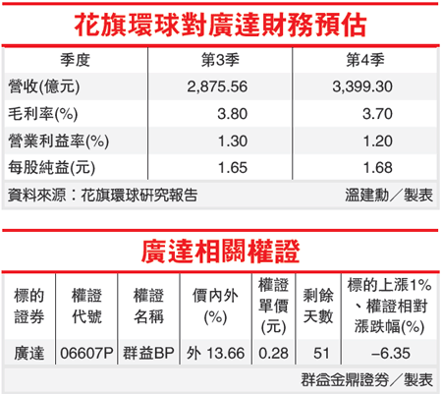
答：廣達很可能是大部分靠除了本業的金融槓桿支撐,也就是”業外”。

４．產品的競爭力如何？
►►毛利率要大於產業中位數
毛利率微微下滑但止穩。

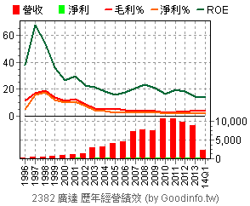
答:
透過毛利率判斷產品是否具有競爭力，毛利率越高表示產品的附加價值越高競爭力也越強。

5.企業獲利的現金流，都到哪裡去了？

從這六年的數據來看，投資活動的現金流量在９７年度開始成負值，直到１００年度投資活動的現金流量才開始回升，營業活動和合併總損益都為正數，表示公司還是賺錢，但還須注意
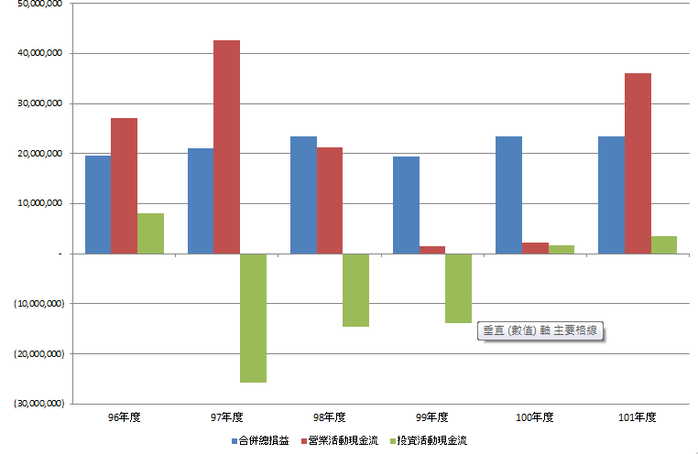

6.投資報酬率如何？
►►資產報酬率(ROA)至少要有8%
股東權益報酬率與資產報酬率皆高，使用財務槓桿低，經營風險低。

2009年至2014年 廣達的ROE及ROA。

答:

ROE與ROA差額越大表示財務槓桿越高，經營風險就越高。

7.短期週轉金是否順暢?
投資前的財報資訊-廣達(筆電)
廣達(2382) | 97年度 | 98年度 | 99年度 | 100年度 | 101年度 | 102年度
流動比率(%) | 155.94% | 137.32% | 141.56% | 139.17% | 141.22% | 126.41%
速動比率(%) | 145.36% | 127.14% | 125.82% | 117.39% | 121.83% | 104.37%

答:
廣達的流動比率與速動比率皆大於100%，顯示廣達97年~102年擁有良好的短期償債能力。

８．財務結構是否穩當，獲利是否足以付息？
 | 96年度 | 97年度 | 98年度 | 99年度 | 100年度 | 101年度
負債比率 | 63.48 | 61.57 | 62.52 | 66.51 | 68.48 | 63.61
實質負債比率 | 0.0000341 | 0.1724 | 0.000172 | 0.14029 | 0.1499 | 0.06733
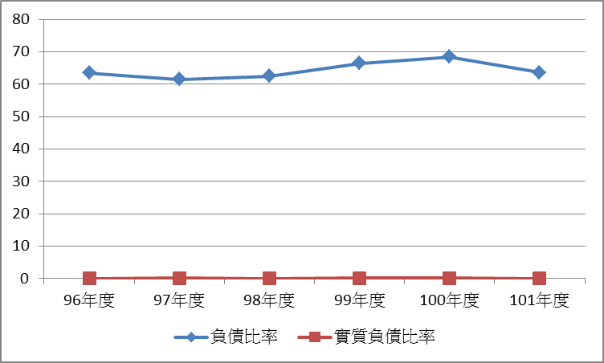

答:

實質負債比率要小於產業中位數，因為廣達幾乎都沒有長期負債，所以並不用考慮負債問題。

結論:
1.是否值得投資？
依據上方的資料可知，廣達公司營運風險較低,所以是值得投資的。

2.長期/短期投資？
短期投資:由上方第7題答案可知廣達擁有良好的短期償債能力。

長期投資:長期償債能力可由資產負債率與負債經營率來評估。

資產負債率
公式:資產負債率=（負債總額÷資產總額）×100%
(411,985,026÷549,061,768) ×100%=75.03436772%
較高的資產負債率，在效益較好、資金流轉穩定的企業是可以接受的，因這種企業具備償還債務本息的能力；在盈利狀況不穩定或經營管理水平不穩定的企業，則說明企業沒有償還債務的保障，不穩定的經營收益難以保證按期支付固定的利息，企業的長期償債能力較低。
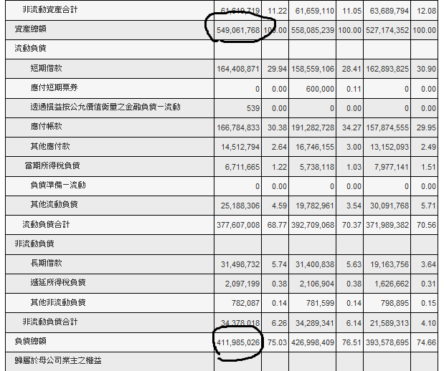
圖片來源: http://mops.twse.com.tw/mops/web/t164sb03

負債經營率
公式:負債經營率＝長期負債總額/所有者權益總額×100％
(9,060,188/ 123,819,367) ×100％=7.317262412%
負債經營率越低，企業投資者投入資金越大，企業財務狀況的穩定性就越好，企業長期償債能力就越強。反之，長期負債比重越高，企業還本付息的壓力就越大，在企業資金報酬率低於長期負債利率的情況下，企業償還長期負債利息和本金的能力就越小；而在企業資金報酬率高於長期負債利率的情況下，企業長期償債能力反而會增強。
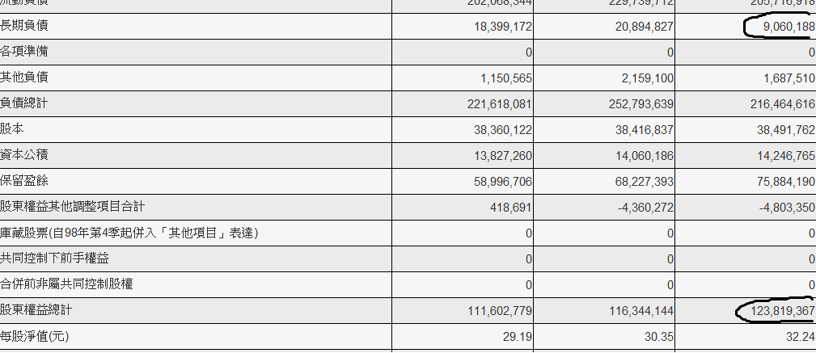
圖片來源: http://mops.twse.com.tw/mops/web/t05st20

3.買進賣出價位？
依圖顯示最佳買進價為為75,最佳賣出價為85。
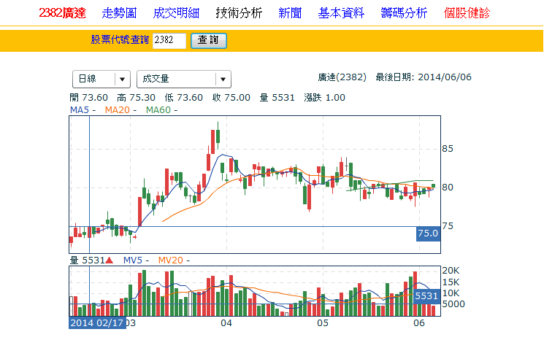
圖表來源: https://tw.stock.yahoo.com/q/ta?s=2382

